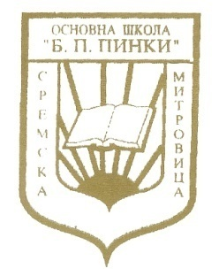 | Основна школа  ”Бошко Палковљевић-Пинки”
 | Змај Јовина 27, 22 000 Сремска Митровица
Телефон/факс: 022/ 621-671
e-mail: smpinki@mts.rs
www.osbppinki.edu.rs

Дана: 23.12.2015. године
ОБАВЕШТЕЊЕ
за родитеље и ученике 1-8 разреда

У среду, 23. децембра 2015. године, завршава се прво полугодиште школске 2015/16. године. Зимски распуст почиње у четвртак, 24.12.2015. године и траје до четвртка, 14. јануара 2016. године.
Друго полугодиште почиње у петак, 15. јануара 2016. године према следећем распореду смена:
1-4 разред – преподневна смена са почетком у 8.00 часова
5-8 разред – поподневна смена са почетком у 13.00 часова.
Подела ђачких књижица на крају првог полугодишта биће обављена у понедељак, 28.12.2015. године:
1-4 разред – у 10.00 часова
5-8 разред – у 9.00 часова
Допунска настава за ученике 5-8 разреда биће организована у периоду 28-30. децембра 2015. године и 12-14. јануара 2016. године према распореду који ће бити истакнут у петак, 25.12.2015.године.

ЖЕЛИМО ВАМ СРЕЋНЕ БОЖИЋНЕ И НОВОГОДИШЊЕ ПРАЗНИКЕ И
ПРИЈАТАН РАСПУСТ!
Директор школе

Светлана Миловановић

